Unterrichtskonzept

Armut/ Reichtum

Kompetenzbereich Leben und Wirtschaften in der Welt

vorgelegt von
Sophia Wagneder (12126656)
Marius Lehner (12124063)
Theresa Aigner (12124578)

im Kurs
Fachdidaktik GW: Geomedien und Lernplattformen

Linz, am

Inhalt
Lernziele, Kompetenzbereich 3
Unterrichtseinheit 1 4
Einstieg 5
Ergebnissicherung 5
Unterrichtseinheit 2 6
Einstieg 6
Erarbeitungsphase 6
Ergebnissicherung 7
Unterrichtseinheit 3 8
Erarbeitungsphase 8
Quellen 11

Lernziele, Kompetenzbereich

1. Klasse
Kompetenzbereich Leben und Wirtschaften in der Welt
Die Schülerinnen und Schüler können Kriterien zur Bestimmung von Armut und Reichtum beschreiben und auf unterschiedlichen räumlichen Maßstabsebenen kritisch vergleichen (1.7)

Lernziele
Die Schülerinnen und Schüler zeigen den unterschiedlichen Erkennungsmerkmale zwischen Armut und Reichtum auf. (AFB I)
Die Schülerinnen und Schüler vergleichen die Bedeutung zwischen Armut und Reichtum auf lokaler, nationaler und internationaler Ebene. (AFB II)
Die Schülerinnen und Schüler nehmen Stellung mit Hilfe von Bildern, wie Armut und Reichtum in den Medien dargestellt werden und deren Auswirkung auf die Gesellschaft. (AFB III)

Unterrichtseinheit 1
Unterrichtseinheit: 50 Min
Im folgenden Abschnitt wird eine Unterrichtseinheit zum Thema Armut und Reichtum skizziert.

Phase | Lernziel  SuS… | Lerninhalt | Sozialform | Zeit
E | …suchen Unterschiede zwischen zwei Ländern  …. können zwei Länder miteinander vergleichen  …analysieren Bilder anhand vorgegebener Leitfragen | Einstieg durch die Vorlage des unten genauer definierten Bildes (entweder über Beamer oder ausgedruckt)  anschließend interaktives Lehrer-Schüler Gespräch über die ausgearbeiteten Inhalte mithilfe der Leitfragen | PA | 15
EA | …erläutern die verschiedenen Arten, Bildung zu messen  ...erkennen die Kennzeichen der Parameter  ….vergleichen die Paramater und deren Aussagekraft | Präsentation der verschiedenen Arten, Armut zu messen (Bildung, Einkommen, Gesundheitsversorgung) | PL | 25
ES | …reflektieren die Begriffe Armut/Reichtum  …entwickeln ein Verständnis für diese Begriffe  …leiten Risikofaktoren ab | SuS erstellen eine Liste von Faktoren, die Armut/Reichtum beeinflussen können | EA | 10
Sozialformen: FV Frontaler Vortrag (L oder S), GLSG Gelenktes Lehrerschülergespräch, IALSG Interaktives Lehrerschülergespräch (offene Diskussion), GA Gruppenarbeit, PA Partnerarbeit, EA Einzelarbeit

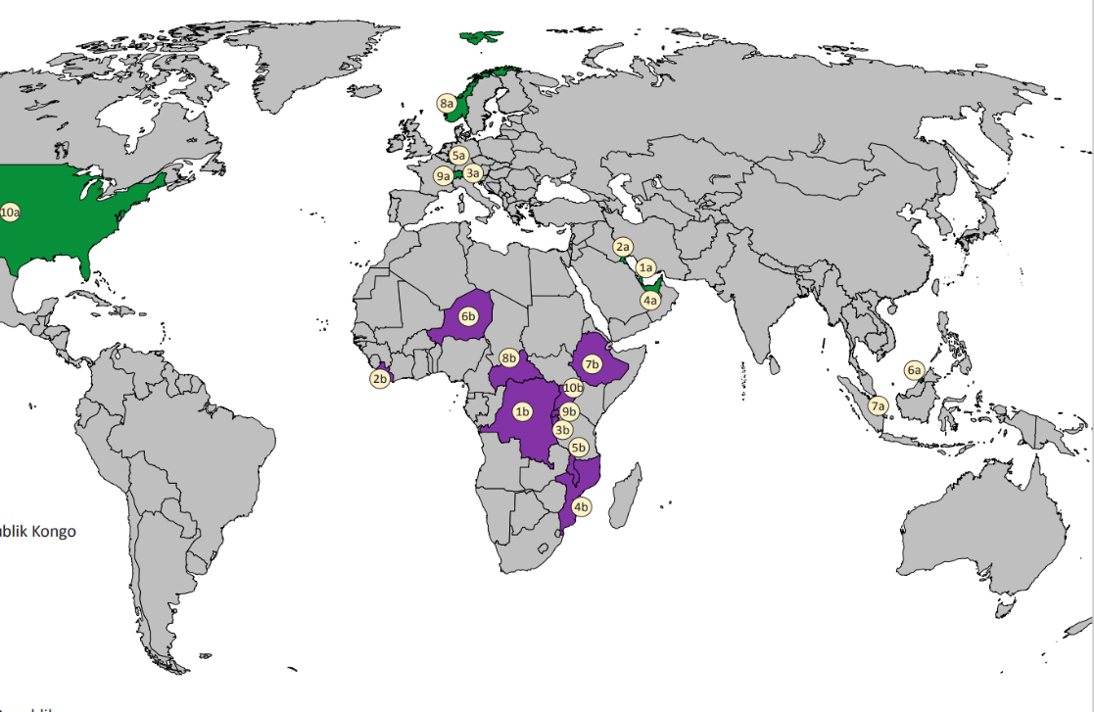
Einstieg
Quelle: Berghof Foundation, 2023; Arme/ Reiche Länder

Den Schüler*innen wird das oben dargestellte Bild vorgelegt. Dieses sollen sie anhand von vorgegebenen Leitfragen analysieren.
Leitfragen:
- Was könnte die Länder, welche in einer Farbe dargestellt werden, vereinen?
- Inwiefern verteilen sich die Länder einer Farbe?
- Vergleiche ein Land der grünen Farbe mit einem lila eingefärbten Land – welche Unterschiede kannst du erkennen?

Ergebnissicherung:
Stichwortliste im Heft

Unterrichtseinheit 2
Unterrichtseinheit 50 Min

Phase | Lernziel  SuS… | Lerninhalt | Sozialform | Zeit
E | …wiederholen Begriffe aus der letzten Einheit | Mentimeter zu den Begriffen Armut/ Reichtum + Besprechen | IALSG | 10
EA | …können die Auswirkungen von Armut/ Reichtum in Österreich richtig analysieren  …können Informationen aus Zeitungsartikel herauslesen | Armut/ Reichtum in Österreich mithilfe von zuvor gesammelten Zeitungsartikeln analysieren | GA | 35
ES | …Beziehen Stellung zu ihren Ergebnissen und präsentieren diese der Klasse  …interpretieren die gewonnenen Ergebnisse zum Thema Armut/Reichtum | Inhalte vertiefen und ergänzen; auf Fehlendes aufmerksam machen | PL | 15

Einstieg

Einstieg mithilfe von Mentimeter. Die Schüler*innen sollen je drei Begriffe zu Armut und drei Begriffe zu Reichtum sammeln. Diese werden anschließend getrennt als Wordcloud an die Tafel projiziert und besprochen.

Erarbeitungsphase

Schüler*innen bekommen bereits einige Wochen zuvor die Aufgabe in Zeitungen, Fachzeitschriften und Online-Artikel und Berichte zu sammeln in denen es um Armut und Reichtum in Österreich geht.
In Gruppen erhalten sie die Aufgabe die Artikel der anderen Gruppenmitglieder zu analysieren.
- Welche Aspekte werden angesprochen?
- Was führt zu Armut in Österreich?
- Wer ist arm und wer ist armutsgefährdet?
Die Ergebnisse werden in einen gemeinsamen Padlet gesammelt, auf welches alle Gruppen zugreifen und gleichzeitig arbeiten können.

Ergebnissicherung

Anschließend an die Gruppenarbeitsphase werden die einzelnen Posts des Padlets besprochen und die Lehrperson geht auf verschiedene Details genauer ein/ ergänzt falls nötig (z.B. Unterschied zwischen Armut und armutsgefährdet).
Das Padlet wird nach der Unterrichtseinheit gespeichert und per PDF für alle Schüler*innen im Lernkurs zugänglich gemacht.

Unterrichtseinheit 3
Doppelstunde 2UE (100 Minuten)

Phase | Lernziel  SuS… | Lerninhalt | Sozialform | Zeit
E | …wiederholen die bereits erlernten Inhalte | Einstieg in das Thema durch Tafelrunde  Einteilung der Gruppen für die Ausarbeitung | GA | 5
EA | …bewerten selbstständig Informationen aus dem www  …erstellen eine für andere nachvollziehbare Handouts  ….setzen sich aktiv und reflektiert mit den Inhalten auseinander  … …vergleichen die Bedeutung des Einkommens in verschiedenen Ländern | SuS erarbeiten Handout zu den Unterschieden zwischen Armut Reichtum in verschiedenen Ländern und Beispielfamilien der Webseite Dollarstreet. | PA | 70
ES | …entwickeln ein Verständnis für die Inhalte  ….diskutieren über die herausgearbeiteten Informationen | Präsentation der ausgearbeiteten Inhalte | PL | 25
Sozialformen: FV Frontaler Vortrag (L oder S), GLSG Gelenktes Lehrerschülergespräch, IALSG Interaktives Lehrerschülergespräch (offene Diskussion), GA Gruppenarbeit, PA Partnerarbeit, EA Einzelarbeit

Erarbeitungsphase

Die Schüler*innen werden in zweier Gruppen eingeteilt. Gemeinsam erarbeiten sie ein Handout zum Thema Armut und Reichtum in einem ausgewählten Land. Anschließend wir eine Familie ausgewählt aus Hierfür steht eine Liste mit Ländern bereit, jedes davon darf nur von einer Gruppe ausgewählt werden. Unterstützend gearbeitet wird mit iPads, Computer, Handy und der Plattform Dollarstreet. Als Hilfestellung erhalten sie zusätzlich Leitfragen. Nach der Erarbeitungsphase werden die Ergebnisse kurz vorgestellt (ca 2-3 Min pro Gruppe). Anschließend haben die Gruppen eine Woche Zeit, um ihr Handout zu vervollständigen (falls notwendig) und in einem Forum im Lernkurs abzugeben, sodass alle Schüler*innen darauf Zugriff haben.
Teil 1:
Erarbeitet den Unterschied zwischen Armut und Reichtum in eurem Land mithilfe folgender Leitfragen:
- Wie werden die Begriffe Reichtum/ Armut definiert?
- Wird das Land global betrachtet, als eher reich oder arm beschrieben? Begründe deine Antwort!
- Welche Maßnahmen werden in dem Land getroffen, um Armut entgegenzuwirken?
Teil 2:
A0: Gehe auf die Webseite Dollarstreet und stelle diese auf Deutsch um.
A1: Wählt in eurer Gruppe zwei Familien (aus eurem zugeteilten Land) der Website "Dollar Street" aus. Eine Familie soll dabei über ein niedrigeres Einkommen und eine Familie über ein höheres Einkommen verfügen.
A2: Beantwortet nun folgende Fragen im stichwortartig:
- Wie hoch ist das monatliche Einkommen der Familien?
- Wo wohnt die Familie? In einem Haus oder in einer Wohnung/einem Appartement?
- Welche Berufe haben die Familienmitglieder?
Welche Unterschiede fallen euch auf?
Decken sich eure Erkenntnisse mit den vorher recherchierten Ergebnissen?

Ausgewählt Länder:
- Rumänien
- Frankreich
- Schweiz
- Lithauen
- USA
- Chile
- Kolumbien
- Nigeria
- Äthiopien
- Südafrika
- Tunesien
- Indien
- Südkorea
Ergebnissicherung: Handout

https://www.gapminder.org/dollar-street

Quellen

